仪器设备开放共享：校级公共实验平台仪器设备推介

原子层沉积设备

一、仪器简介

原子层沉积设备已完成安装、调试，并纳入湖南大学大型仪器共享平台，可预约使用。该仪器主要用于微纳米薄膜的制备，如二氧化钛、氧化铝、氧化铪等材料。

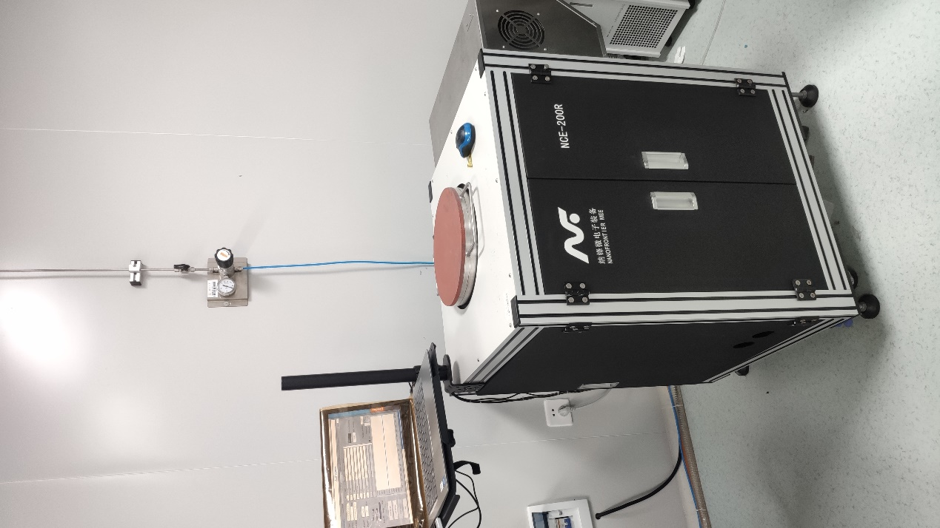

图1原子层沉积设备实景图

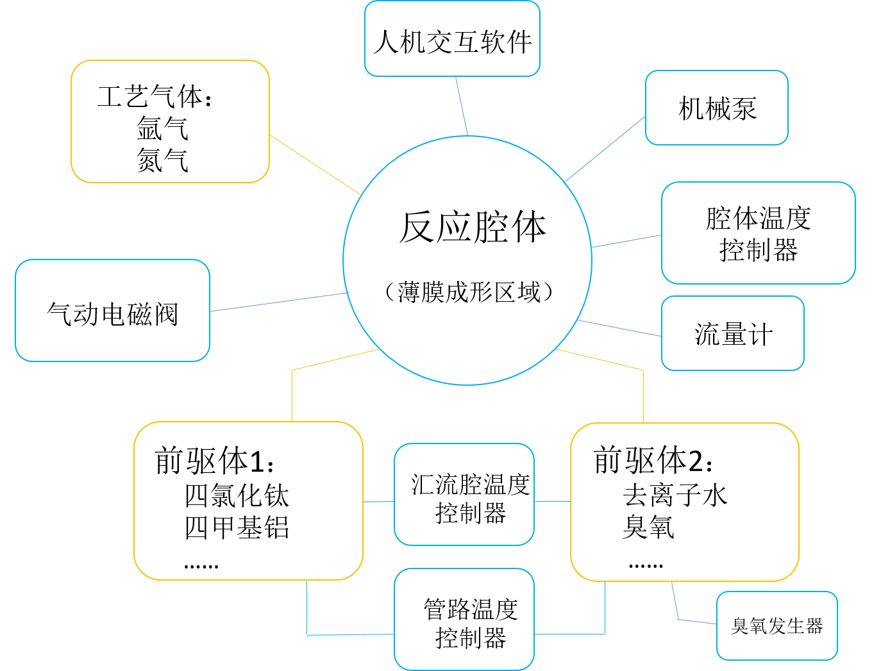

图2原子层沉积设备组成结构示意图

**二氧化钛沉积:**

**沉积速率：**～0.8Å/cycle

**沉积温度**：≥60℃

**前驱体选择：**H2O

**膜厚误差：**±5nm/100nm

**氧化铝沉积:**

**沉积速率：**～1.0Å/cycle

**沉积温度**：≥120℃（90℃）

**前驱体选择：**H2O（O3）

**膜厚误差：**±5nm/100nm

**管路温度：**≤80℃

**汇流腔温度：**≤80℃

**工作真空度：**≤1.2mBar

图3原子层沉积设备技术指标与性能

二、安装地点

“两山一湖”国家重点实验室一楼

三、预约方式

通过“湖南大学大型仪器设备共享平台”<http://sbgx.hnu.edu.cn/>网上注册、预约使用。

四、联系人

赖嘉杰（[laijiajieljj@hnu.edu.cn；18664293664](mailto:laijiajieljj@hnu.edu.cn；18664293664)）

五、收费标准

|  |  |  |  |
| --- | --- | --- | --- |
| **项目** | **校内** | **校外** | **备注** |
| 二氧化钛、氧化铝沉积，包括使用去离子水和臭氧前驱体 | 597元/小时 | 1194元/小时 | 每一个循环的时间在10秒~15秒之间，根据反应温度、前驱体的选择而改变。 |